Fckeditor与Dorado进行结合

BSTEK
2007年9月

Fckeditor与Dorado进行结合 1
概述 3
准备工作 4
下载FckEditor 4
配置FCKeditor 4
开发步骤 7
添加Dataset 7
添加DataTable、AutoForm和DataPolit 8
添加Command和Button 9
添加ArticleDAO和ViewModel实现类 9
创建Jsp页面 13
查看运行效果 14
知识点以及附录 16
无法上传文件 16
对FckEditor进行自定义 16
对FckEditor的工具栏进行自定义 16

概述
FCKeditor是一个开源的HTML 文本编辑器可以让web 程序拥有如MS Word 这样强大的编辑功能.FCKeditor 支持当前流行的浏览器如IE 5.5+, Firefox 1.0+, Mozilla 1.3+与Netscape 7+等。
本示例通过一个常见的Crud的页面来演示FckEditor如何与dorado进行结合。

准备工作

下载FckEditor
首先去下载FckEditor，下载链接如下：
http://www.fckeditor.net/download
在这个下载页面上下载FCKeditor 2.5.1 以及FCKeditor.Java。目前FCKeditor 、的版本为2.5.1，笔者下载的FCKeditor_2.5.1.zip。目前FCKeditor.Java的版本为2.3，笔者下载的是FCKeditor-2.3.gz.tar。

配置FCKeditor
首先创建一dorado工程,工程名为fcksample。
然后解压FCKeditor_2.5.1.zip包，将其中的 editor 文件夹复制到项目中的web目录下面。删除editor目录下的 _source 文件夹（该文件夹为FCKeditor的源代码，在项目中无用）。除了editor文件夹，我们还需要将其中的 fckconfig.js、fckeditor.js、fckstyles.xml、fcktemplates.xml复制到到项目中的 web根目录。
解压FCKeditor-2.3.gz.tar，将其中的\web\WEB-INF\lib 下的FCKeditor-2.3.jar复制到项目的\web\WEB-INF\lib 目录。commons-fileupload.jar无需复制，因为dorado的工程里面已经包含该文件。
最后需要修改项目的web.xml文件，添加如下内容：
<servlet>
<servlet-name>Connector</servlet-name>
<servlet-class>
com.fredck.FCKeditor.connector.ConnectorServlet
</servlet-class>
<init-param>
<param-name>baseDir</param-name>
<!-- 此为文件浏览路径 -->
<param-value>/UserFiles/</param-value>
</init-param>
<init-param>
<param-name>debug</param-name>
<param-value>true</param-value>
</init-param>
<load-on-startup>1</load-on-startup>
</servlet>
<servlet>
<servlet-name>SimpleUploader</servlet-name>
<servlet-class>
com.fredck.FCKeditor.uploader.SimpleUploaderServlet
</servlet-class>
<init-param>
<param-name>baseDir</param-name>
<!-- 此为文件上传路径，需要在WebRoot 目录下新建 UserFiles 文件夹 -->
<!-- 根据文件的类型还需要新建相关的文件夹 Image、Flash -->
<param-value>/UserFiles/</param-value>
</init-param>
<init-param>
<param-name>debug</param-name>
<param-value>true</param-value>
</init-param>
<init-param>
<!-- 此参数为是否开启上传功能 -->
<param-name>enabled</param-name>
<param-value>true</param-value>
</init-param>
<init-param>
<param-name>AllowedExtensionsFile</param-name>
<param-value></param-value>
</init-param>
<init-param>
<!-- 此参数为文件过滤，以下的文件类型都不可以上传 -->
<param-name>DeniedExtensionsFile</param-name>
<param-value>
php|php3|php5|phtml|asp|aspx|ascx|jsp|cfm|cfc|pl|bat|exe|dll|reg|cgi
</param-value>
</init-param>
<init-param>
<param-name>AllowedExtensionsImage</param-name>
<param-value>jpg|gif|jpeg|png|bmp</param-value>
</init-param>
<init-param>
<param-name>DeniedExtensionsImage</param-name>
<param-value></param-value>
</init-param>
<init-param>
<param-name>AllowedExtensionsFlash</param-name>
<param-value>swf|fla</param-value>
</init-param>
<init-param>
<param-name>DeniedExtensionsFlash</param-name>
<param-value></param-value>
</init-param>
<load-on-startup>1</load-on-startup>
</servlet>
<servlet-mapping>
<servlet-name>Connector</servlet-name>
<url-pattern>
/editor/filemanager/browser/default/connectors/jsp/connector
</url-pattern>
</servlet-mapping>
<servlet-mapping>
<servlet-name>SimpleUploader</servlet-name>
<url-pattern>
/editor/filemanager/upload/simpleuploader
</url-pattern>
</servlet-mapping>

开发步骤

添加Dataset
步骤1：添加一个Package，名为sample，在sample中添加一Common ViewModel，文件名为FckSample。
步骤2：在FckSample的<<function>>中，添加如下两个函数：
//FckEditor初始化较慢，只能通过这个函数在页面才打开的时候初始化FckEditor的内容。
function FCKeditor_OnComplete(){
if(datasetFck.getCurrent())
FCKeditorAPI.GetInstance("content").SetHTML(datasetFck.getValue("content"));
}

/**
*设置fckeditor的内容
*@param {String} fckEditorId fckeditor的id
*@param {String} content 要设置的内容
*/
function changeContent(fckEditorId,content){
if(FCKeditorAPI.GetInstance(fckEditorId).Status == 2){
if(content){
FCKeditorAPI.GetInstance(fckEditorId).SetHTML(content);
}else{
FCKeditorAPI.GetInstance(fckEditorId).SetHTML("");
}
}
}

/**
*取得fckeditor的内容
*@param {String} fckEditorId fckeditor的id
*@return fckeditor的内容
*/
function getContent(fckEditorId){
var content= FCKeditorAPI.GetInstance(fckEditorId).GetXHTML();
return content;
}
步骤3：添加一Custom Dataset，属性设置如下：
属性 | 值
id | datasetFck
insertOnEmpty | true
步骤4：为datasetFck添加两个字段，属性设置如下：
dataType | label | name
long |  | id
string | 标题 | title
string | 内容 | content
步骤5：为datasetFck的beforeScroll事件添加如下代码：
if(dataset.getCurrent()){
var orginalContent = dataset.getValue("content");
var newContent = getContent("content");
//若内容经过了修改，则填充到dataset中。
if(orginalContent != newContent){
dataset.setValue("content",getContent("content"));
}
}
步骤6：为datasetFck的afterScroll事件添加如下代码：
changeContent("content",dataset.getValue("content"));

添加DataTable、AutoForm和DataPolit
步骤1：添加一DataTable，属性设置如下：
属性 | 值
dataset | datasetFck
id | tableFck
readOnly | true
showHScrollBar | false
width | 100%
步骤2：添加一AutoForm，属性设置如下：
属性 | 值
dataset | datasetFck
id | formFck
步骤3：为form1添加一FormGroup，属性设置如下：
属性 | 值
columnCount | 1
labelWidth | 40
name | group1
title | 内容
步骤4：为group1添加一TextEditor Element，属性设置如下：
属性 | 值
field | title
name | title
步骤5：为group1添加一Custom Element Renderer，属性设置如下：
属性 | 值
name | contentElement
showLabel | false
然后设置contentElement的FieldLabel的属性ignored为true。
步骤6：添加一DataPolit，属性设置如下：
属性 | 值
dataset | datasetFck
id | datapilotFck

添加Command和Button
步骤1：添加一UpdateCommand，id设置为cmdSave，为其添加一个DatasetInfo，为datasetFck
步骤2：添加一Button，属性设置如下：
属性 | 值
id | btnSave
value | 保存
步骤3：为buttonGet的onclick事件添加如下代码：
var dataset = datasetFck;
if(dataset.getCurrent()){
dataset.setValue("content",getContent("content"));
}
cmdSave.execute();

添加ArticleDAO和ViewModel实现类
在包sample中创建一Class，名为ArticleDAO，代码如下：
package sample;

import java.util.ArrayList;
import java.util.HashMap;
import java.util.List;
import java.util.Map;
import com.bstek.dorado.data.Record;

/**
* @author frank.zhang
* 虚拟的一个ArticleDAO。<br />
* 示例中的Article保存在一个static的变量中，即ArticleDAO中的articleList。<br />
* 只需要重写addArticle、deleteArticle、modifyArticle、getAllArticle四个方法，就可以把数据保存到数据库中。
*/
@SuppressWarnings("unchecked")
public class ArticleDAO {

/**
* Article的List，里面放置的是Map对象。
*/
private static List articleList = new ArrayList();

private static long maxId = 0;
/**
* 初始化articleList，默认添加10条记录。
*/
static {
for (int i = 0; i < 10; i++) {
Map article = new HashMap();
article.put("id", new Long(i));
maxId++;
article.put("title", "测试标题" + i);
article.put("content", "<p>测试内容" + i + "</p>");
articleList.add(article);
}
}

/**
* 添加Article
* @param record Dataset中的record
*/
public void addArticle(Record record) {
Map addArticle = new HashMap();
addArticle.put("id", ++maxId);
//为了保证添加完成后前台能直接得到id。
record.setValue("id", maxId);
addArticle.put("title", record.getValue("title"));
addArticle.put("content", record.getValue("content"));
articleList.add(addArticle);
}

/**
* 删除Article
* @param record Dataset中的record
*/
public void deleteArticle(Record record) {
Map deleteRecord = findArticle(new Long(record.getLong("id")));
if (deleteRecord != null) {
articleList.remove(deleteRecord);
}
}

/**
* 修改Article
* @param record Dataset中的record
*/
public void modifyArticle(Record record) {
Map modifyArticle = findArticle(new Long(record.getLong("id")));
if (modifyArticle != null) {
modifyArticle.put("title", record.getValue("title"));
modifyArticle.put("content", record.getValue("content"));
}
}

/**
* 私有方法，根据id查找Article
* @param id Article的id
* @return 查找到的Article，若查找不到，则返回null。
*/
private Map findArticle(Long id) {
for (int i = 0, j = articleList.size(); i < j; i++) {
Map map = (Map) articleList.get(i);
Long articleId = (Long) map.get("id");
if (articleId.equals(id)) {
return map;
}
}
return null;
}

/**
* 取得所有的Article
* @return 所有的Article
*/
public List getAllArticle(){
return ArticleDAO.articleList;
}
}

为FckSample添加一个ViewModel实现类，名为FckSampleViewModel，代码如下：
package sample;

import com.bstek.dorado.data.Dataset;
import com.bstek.dorado.data.ParameterSet;
import com.bstek.dorado.data.Record;
import com.bstek.dorado.data.RecordIterator;
import com.bstek.dorado.view.DefaultViewModel;

/**
* @author frank.zhang
* FckSample对应的ViewModel实现类。<br />
* 用来处理datasetFck的数据加载和保存。
*/
@SuppressWarnings("unchecked")
public class FckSampleViewModel extends DefaultViewModel {

private ArticleDAO articleDao = new ArticleDAO();

/* (non-Javadoc)
* @see com.bstek.dorado.view.ViewModelSupport#doLoadData()
*/
protected void doLoadData() throws Exception {
Dataset dataset = getDataset("datasetFck");
dataset.fromDO(articleDao.getAllArticle());
super.doLoadData();
}

/* (non-Javadoc)
* @see com.bstek.dorado.view.ViewModelSupport#doUpdateData(com.bstek.dorado.data.ParameterSet, com.bstek.dorado.data.ParameterSet)
*/
protected void doUpdateData(ParameterSet parameters,
ParameterSet outParameters) throws Exception {
Dataset dataset = getDataset("datasetFck");

RecordIterator iterator = dataset.recordIterator();
iterator.setVisibility(Dataset.FILTER_CHANGED);
while (iterator.hasNext()) {
Record record = iterator.nextRecord();
switch (record.getState()) {
case Record.STATE_NEW:
articleDao.addArticle(record);
break;
case Record.STATE_MODIFIED:
articleDao.modifyArticle(record);
break;
case Record.STATE_DELETED:
articleDao.deleteArticle(record);
break;
}
}
super.doUpdateData(parameters, outParameters);
}

}

创建Jsp页面
为FckSample生成Jsp页面并对其内容进行编辑，最后得到代码如下：
<%@ page contentType="text/html; charset=UTF-8"%>
<%@ taglib uri="http://www.bstek.com/dorado" prefix="d"%>
<%@ taglib uri="http://fckeditor.net/tags-fckeditor" prefix="FCK"%>
<html>
<head>
<title>FckEditor Sample</title>
<meta http-equiv="Content-Type" content="text/html; charset=utf-8">
</head>
<body>
<d:View config="sample.FckSample">
<d:Layout type="border">
<d:Pane position="top">
<div>
<div style="float:left;">
<d:DataPilot id="datapilotFck" />
</div>
<div style="float:left;">
<d:Button id="btnSave" />
</div>
</div>
</d:Pane>
<d:Pane position="center">
<d:DataTable id="tableFck" />
</d:Pane>
<d:Pane position="bottom">
<d:AutoForm id="formFck">
<d:FormElementRenderer group="group1" element="contentElement">
<FCK:editor id="content" basePath="/fcksample/"
imageBrowserURL="/fcksample/editor/filemanager/browser/default/browser.html?Type=Image&Connector=connectors/jsp/connector"
linkBrowserURL="/fcksample/editor/filemanager/browser/default/browser.html?Connector=connectors/jsp/connector"
flashBrowserURL="/fcksample/editor/filemanager/browser/default/browser.html?Type=Flash&Connector=connectors/jsp/connector"
imageUploadURL="/fcksample/editor/filemanager/upload/simpleuploader?Type=Image"
linkUploadURL="/fcksample/editor/filemanager/upload/simpleuploader?Type=File"
flashUploadURL="/fcksample/editor/filemanager/upload/simpleuploader?Type=Flash"
skinPath="/fcksample/editor/skins/office2003/" height="500">
</FCK:editor>
</d:FormElementRenderer>
</d:AutoForm>
</d:Pane>
</d:Layout>
</d:View>
</body>
</html>

查看运行效果
启动服务器，查看运行效果如下：
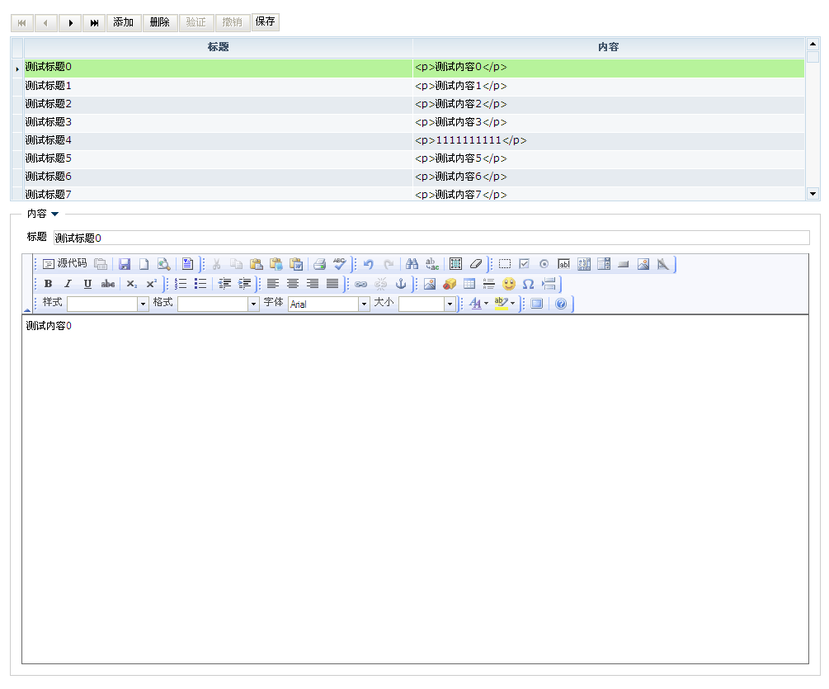
上方的DataPolit可以对Dataset进行导航，中间的DataTable不允许对数据进行编辑，只能在下方的AutoForm中进行操作，保存按钮可以把进行的操作进行保存。
示例中没有使用数据库，把内容保存到了一个static变量中，在实际应用中只需要把文档中的ArticleDAO中的方法重写即可。

知识点以及附录

无法上传文件
完场后若无法上传文件，则在web目录下面建立一UserFiles文件夹，UserFiles建立File、Flash、Image、Media四个文件夹。如下图所示：
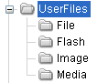

对FckEditor进行自定义
找到web目录下的fckconfig.js文件，该文件即为FckEditor的默认配置文件，也可以另外创建配置文件，不过一般情况下只需要这个配置文件可以。

对FckEditor的工具栏进行自定义
在web目录下的fckconfig.js为FckEditor的配置文件，找到如下代码：
FCKConfig.ToolbarSets["Default"] = [
['Source','DocProps','-','Save','NewPage','Preview','-','Templates'],
['Cut','Copy','Paste','PasteText','PasteWord','-','Print','SpellCheck'],
['Undo','Redo','-','Find','Replace','-','SelectAll','RemoveFormat'],
['Form','Checkbox','Radio','TextField','Textarea','Select','Button','ImageButton','HiddenField'],
'/',
['Bold','Italic','Underline','StrikeThrough','-','Subscript','Superscript'],
['OrderedList','UnorderedList','-','Outdent','Indent'],
['JustifyLeft','JustifyCenter','JustifyRight','JustifyFull'],
['Link','Unlink','Anchor'],
['Image','Flash','Table','Rule','Smiley','SpecialChar','PageBreak'],
'/',
['Style','FontFormat','FontName','FontSize'],
['TextColor','BGColor'],
['FitWindow','-','About']
] ;
这段代码就是FckEditor的菜单数组，想要去掉相应的工具栏按钮，只需要找到其数组中对应的元素即可，比如我不想要粗体编辑功能，则去掉'Bold'即可。其中有两个特殊的字符串'-','/'。其中'-'为工具栏中的分隔符，'/'为工具栏的换行。

文档中文名称 | Fckeditor与Dorado进行结合
文档英文名称 | Dorado Int Fckeditor
文档内容简介 | FCKeditor是一个开源的HTML 文本编辑器可以让web 程序拥有如MS Word 这样强大的编辑功能.FCKeditor 支持当前流行的浏览器如IE 5.5+, Firefox 1.0+, Mozilla 1.3+与Netscape 7+等。本示例通过一个常见的Crud页面来演示FckEditor如何与dorado进行结合。  本文档1.2版本更新FckEditor 版本到2.5.1，更新dorado版本到5.2 080122.1731，更新示例为Crud示例。
文档分享范围 | 公开文档
日期 | 作者 | 版本 | 变更说明
2007年9月13日 | Frank.zhang@bstek.com | V1.0 | 创建
2007年10月26日 | Frank.zhang@bstek.com | V1.1 | 修正
2008年2月19日 | Frank.zhang@bstek.com | V1.2 | 更新

